

**INSTITUTO POLITÉCNICO DE BEJA**

**ESTIG**

**ENGENHARIA INFORMÁTICA**

O Projeto U-bike Portugal

Discentes:

Hugo Alexandre Silva - Nº 18544

Jorge Colaço - Nº *16524*

Docente:

Isabel Sofia Sousa Brito

Beja, Abril 2020

Índice

1 – Introdução 2

2 – Abstract 3

3 – Análise 4

3.1 – Recolha de informação 4

3.2 – A U-bike Portugal 4

4 – Entrevistas com utilizadores 5

5 – Utilização de Aplicações 9

6 – Especificação de requisitos 14

6.1 – Requisitos funcionais 15

6.2 – Requisitos não funcionais 23

7 – Diagramas de casos de uso 23

8 – Desenho 25

8.1 – Diagramas de sequência 25

8.2 – Diagrama de classes 26

9 – Mecanismos de validação e controlo de versões 27

10 – Conclusão 29

11 – Bibliografia 30

Índice de Figuras

Figura 1- 6

Figura 2– 7

Figura 3– 8

Figura 4– 9

Figura 5– 10

Figura 6– 11

Figura 7– 12

Figura 8– 12

Figura 9– 13

Figura 10– 13

Figura 11– 14

Figura 12– 24

Figura 13– 25

Figura 14– 26

Figura 15– 27

Figura 16– 27

Figura 17– 28

# 1 – **Introdução**

Neste trabalho prático vamos promover a mobilidade suave e prevê a realização de ações concretas de incentivo à adoção de hábitos de mobilidade mais sustentáveis nas comunidades académicas do ensino superior, baseado na cadeira de Engenharia de Software foi proposto desenvolver o projeto de software da empresa U-bike Portugal. Não se torna difícil encontrar softwares similares ao projeto proposto, por isso visando a realização da análise do sistema que compõe a empresa, conhecendo os seus objetivos e metas de negócio, podemos determinar melhor as funcionalidades, utilizadores e casos de uso.

Programa Operacional Sustentabilidade e Eficiência no Uso de Recursos (PO SEUR), propõem criar uma alternativa de transporte amiga do ambiente, mais económica, introduzindo hábitos de vida saudável e diminuindo o tempo de deslocação, sobretudo dos estudantes, entre o local de residência e o campus do IPBEJA. Visando essa alternativa vamos basear o relatório em pesquisa, análise, desenho e controle de gestão. A pesquisa terá a obtenção de informação de utilizadores e visão do fornecedor do serviço, assim determinaremos os quesitos do sistema de negócio, as suas funcionalidades, além do melhor desenho. Essa análise de recolha de informação obtida juntamento com o obejtivo nós ajudará a identificar todos os requisitos que a aplicação necessita, além da elaboração de um diagrama, caso de uso interligado à utilização da aplicação.

Objetivo deste trabalho é desenvolver a plataforma informática que serve de base ao projeto, tendo em vista a monitorização da utilização das bicicletas, bem como a verificação de, pelo menos, dois indicadores, a saber: a medição da eficiência energética e a introdução de hábitos de vida saudável. Na elaboração do desenho vamos demostrar através de diagramas de sequência UML e de classes esse objetivo, utilizando o programa Visual Paradigm.

Na fase de controle de gestão iremos demonstrar como foi implementado o mecanismo de controlo de versão usado durante a realização deste projeto.

# 2 – **Abstract**

In this practical work, we will promote smooth mobility and foresee the realization of concrete actions to encourage the adoption of more sustainable mobility habits in academic communities of higher education, based on the chair of Software Engineering, it was proposed to develop the software project of the company U- bike Portugal. It is not difficult to find software similar to the proposed project, so aiming to carry out the analysis of the system that makes up the company, knowing its business objectives and goals, we can better determine the functionalities, users and use cases.

Operational Program Sustainability and Efficiency in the Use of Resources (PO SEUR), propose to create an environmentally friendly transport alternative, more economical, introducing healthy living habits and reducing travel time, especially for students, between the place of residence and the IPBEJA campus. Aiming at this alternative, we will base the report on research, analysis, design and management control. The research will obtain information from users and view of the service provider, so we will determine the requirements of the business system, its features, in addition to the best design. This analysis of information collection obtained together with the objective we will help to identify all the requirements that the application needs, in addition to the elaboration of a diagram, use case linked to the use of the application.

The objective of this work is to develop the computer platform that serves as the basis for the project, with a view to monitoring the use of bicycles, as well as checking at least two indicators, namely: measuring energy efficiency and introducing habits healthy lifestyle. In the elaboration of the drawing, we will demonstrate this objective using UML sequence diagrams and classes, using the Visual Paradigm program.

In the management control phase we will demonstrate how the version control mechanism used during this project was implemented.

# 3 – Análise

## 3.1 – Recolha de informação

Ao recolher a informação necessaria para desenvolvermos um execelente trabalho, analisamos os serviços e modalidades que dispõe de outros semelhantes e o que oferecem, ou seja, dentro dos requisitos e dados necessários para a elaboração de um execelente sistema que atenda as demandas dos utilizadores e os objetivos do fornecerdor. Realizamos entrevistas através de um formulário online com diversos possiveis utilizadores do serviço da U-bike Protugal e analisamos as diversas funcionalidades da aplicação concorrente e da pataforma atual do serviço da U-bike Portugal.

É essencial conhecer a história e sobretudo os objetivos, metas a que se atem a empresa de modo a ser possível analisar de uma perspetiva comercial e desenvolver um projeto de software adequado aos serviços esperados. Também é importante analisar o impacto desejado na sociedade, em relação a criar uma consciência e hábitos de uma vida mais saudável. Assim conhecer as funcionalidades que podem ser mais utilizadas, bem como a forma como são introduzidas no cotidiano para que na proxima etapa do projeto possamos descrever alguns requisitos funcionais e não funcionais acertivos.

## 3.2 – A U-bike Portugal

O Projeto U-bike Portugal visa promover a mobilidade suave em particular com uso da bicicleta, em comunidades académicas de 15 instituições de ensino superior (IES). O projeto enquadra-se no [Portugal 2020](https://poseur.portugal2020.pt/pt/portugal-2020/) concretamente no [POSEUR](https://poseur.portugal2020.pt/pt/candidaturas/avisos/poseur-07-2015-31-aviso-projeto-u-bike-portugal/) - Programa Operacional Sustentabilidade e Eficiência no Uso de Recursos.

São € 6.059.027,90 de investimento total do projeto, onde € 5.616.089,28 correspondem a investimento elegível, sendo € 4.773.675,88 comparticipados pelo Fundo de Coesão. O Instituto da Mobilidade e dos Transportes, I.P., é a entidade da Administração Pública que coordena o Projeto, assegurando a existência de regras comuns e a posterior monitorização das operações locais, com vista a harmonizar a aplicação e o impacto do Projeto a nível nacional.

Serão atribuídas 3.234 bicicletas (2.096 elétricas e 1.138 convencionais), com base em normas definidas por cada instituição e em cumprimento do [regulamento geral do projeto U-bike Portugal](http://www.imt-ip.pt/sites/IMTT/Portugues/Noticias/Documents/2016/Regulamento_Rev19022016.pdf) para uma utilização de longa duração (ex.: aluguer durante um semestre ou um ano letivo) que origine a criação de hábitos regulares de utilização deste meio de transporte.

O Projeto teve início em setembro de 2016, com prazo máximo de execução de 2 anos. Prevê-se que sejam percorridos anualmente 2.412.141 Km em bicicletas, somando 26 municípios ao todo, o que corresponde a uma poupança de 166,34 toneladas equivalentes de petróleo e à consequente redução de 505 toneladas equivalentes de CO2. Os pagamentos podem ser feitos através da aplicação onde o utilizador poderá cadastra uma forma de pagamento para o serviço, sendo assim preservados suas credenciais, informações e trazendo segurança para o utilizador e fiabilidade para escolher a melhor forma possível para usufruir do serviço.

As opções de pagamento podem incluir:

* Cartões de crédito e cartões de crédito pré-pagos Visa, MasterCard
* MBway
* Cartões de débito que podem ser processados na função crédito
* Paypal
* Criar uma conta na aplicação para deposito através de entidade e referência, onde o utilizador pode depositar a quantia que pretende e esse valor fica atralado a sua conta de utilizador e será descontado conforme uso.

# 4 – Entrevistas com utilizadores

**4.1 Utilizadores**

Os utilizadores estão atribuidos ao conjunto de atores, neste caso são elementos externos ao sistema mas que estão integrados nesse grupo de utilizadores que irão fazer uso do sistema para executar tarefas, funções primárias e secundárias do sistema, havendo cada sessão dentro do mesmo.

Podemos usar atores no sistema que desempenham mais do que uma ação, podendo obter recuros para proceder com os casos de uso e que executam as ações como suporte. Diversos tipos de utilizadores exigem casos de uso específicos em diversos sistemas, na elaboração da entrevista utilizamos um pouco dos conhecimento adquiridos nas matérias de TWAM, Interação Pessoa Computador e PDF do curso de “Questionarios, o que é”, além de aplicar nossos conhecimentos pessoais e do conteúdo da matéria Engenharia de Software.

Baseando na entrevista, vamos tratar dos indicadores: “Medição da eficiência energetica” e “Introdução de habitos saúdaveis na vida do individuo”.

Link para a entrevista completa:

https://docs.google.com/forms/d/1OeWdpz5elgvDCOKlqA815ANYlEzN5afiueDiU5ymsS0/edit#responses

**4.2 Eficiência energética**

Primeiro ponto a ser demonstrado é a produção de CO² por pessoa em um deslocamento entre 10 e 20 minutos do seu local de partida ao local de chegada. Demonstrando uma pesquisa feita pelo imt em veiculos em estradas, os veiculos a gasolina tem uma média de emissão 115g de CO² por km e os gasoleo 280g de CO² por km.

*“Nos veículos novos, os consumos podem apresentar variações entre os 4 e 15 litros/100 Km. Quanto às emissões de CO2 dos veículos novos, estas podem oscilar entre os 115 e os 280 g/km.”*

*Citação: imt-ip.pt – vide bibliografia*

Neste ponto, segundo nossa pesquisa podemos visualizar que 60% dos entrevistados utilizam um tipo de veiculo para seu deslocamento casa, escola. Podemos analisar o segundo gráfico pizza que o tempo de 53% decorre do seu deslocamento dentro dos 10 minutos.

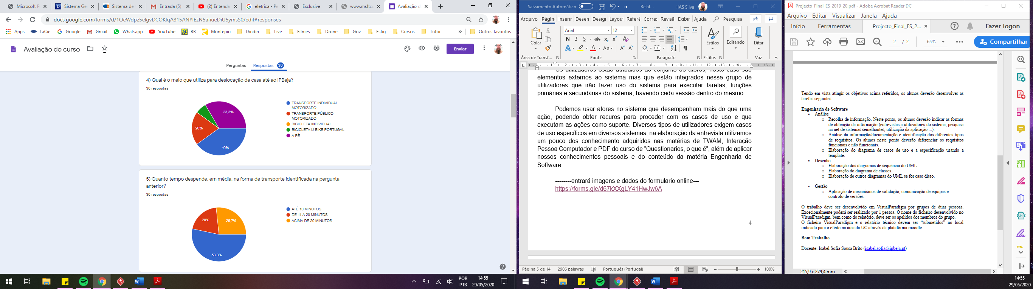

Figura 1-Estatisticas do formulário

Sendo assim baseando na nossa realidade dentro da cidade, buscamos demonstrar a emissão por tempo dentro de um centro urbano. Partindo do principio que 1 veiculo emite em situação urbana 100g CO² por km, podemos ver uma variação de emissões, devido a paragens, sinais de transito, mudanças de marchas e mais. Porém o fator é que a cada 4 minutos percorremos 1km.

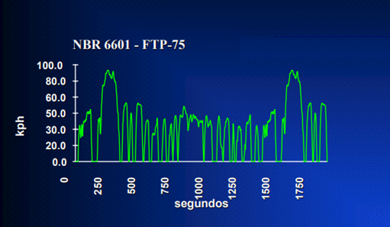

*Gráfico retirado do inmetro, instituto governamental do brasil – vide bibliografia*

Figura 2-Emissão de CO²

Levando em consideração que temos 40% dos nossos entrevistados a ir de maneira individual para a escola e 20% através de transporte publico. Podemos então baseando no menor tempo, que 1 pessoa que leva 10 minutos para chegar a escola produz cerca de 250g CO², calculando a ação individual temos 12 pessoas na pesquisa ou seja, no melhor tempo essas pessoas produzem 3.000g de CO² para chegar a escola.

Agora baseando no pior cenario cerca de 30 minutos de deslocamento, apenas essas 12 pessoas produzem 9.000g de CO², levando em cosideração que você tem ida e volta, são um total de 18.000g de CO² produzidos nesse trajeto.

*“Massa emitida emitida do gás g em cada fase, com volume total , com volume total emitido emitido Vmix, densidade densidade do gás dg, e concentra concentração Cg: Mg = Vmix × dg × (Cg / 1,000,000) / 1,000,000) × K Sendo: Cg = Cd – Ca × (1 - 1/ (1 - 1/DF) Κ= f(Press f(Pressão Barométrica, Umidade Umidade Relativa Relativa e temperatura temperatura) – Somente Somente para NOx Cd é a concentra concentração do gás diluido diluido, Ca é a concentra concentração do ar de diluição, e DF é o fator de diluição. – – Fator de Diluição DF, por balanço de carbono carbono assumindo assumindo estequiometria estequiometria: DF = 13.4 / [CO = 13.4 / [CO2d + (HCd + COd) ×10-4]”*

*Base retirada do inmetro, instituto governamental do brasil – vide bibliografia*

**4.3 Introdução de hábitos saudáveis**

Dentro da nossa pesquisa podemos ver que quase cerca de 47% das pessoas que frenquentam o IPBEJA nunca ouviu falar do serviço de mobilidade, ou seja, temos dois pontos de analise para isso que são: “as pessoas não estão tão interessadas em mudar os hábitos ou buscar novas formas de realizar determinadas tarefas.” e a outra “a U-bike esta errando na sua maneira de efetuar a publicidade e divulgação do seu serviço”.

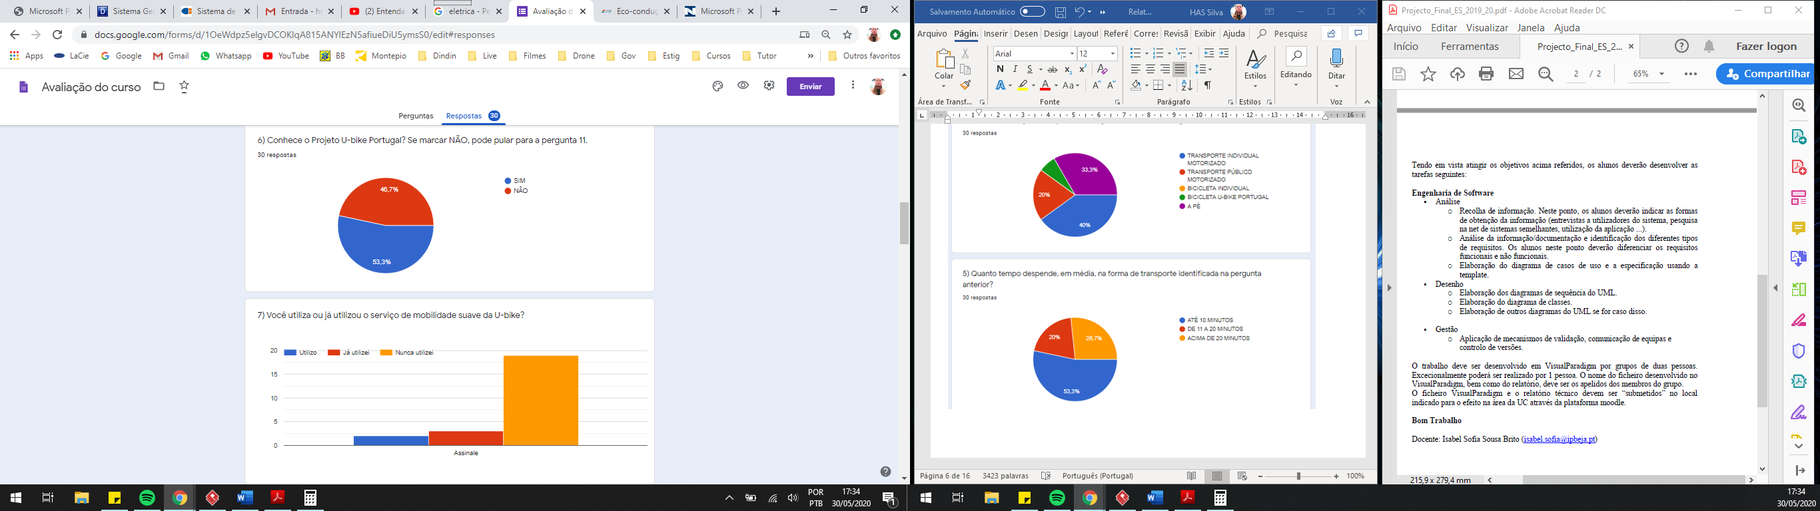

Figura 3-Formulário hábitos saudáveis

Quanto as pessoas não estarem interessadas em mudar os habitos, podemos constatar que em grande parte, são pessoas abaixo dos 30 anos, seguindo a sequência das respostas em que muitos relatam: “não tenho interesse, ou que apresentavam fatores de escussa para o não uso do serviço”, há ainda aqueles cujo o sistema atual não atende, que são alunos que vivem fora de Beja ao qual o projeto não permite a locomoção das bicicletas fora do raio de GPS de Beja, sendo assim a totalidade de pessoas acima de 30 anos, são adeptos dessa mudança em ter uma vida mais saudavel, em preservar mais e cuidar da saúde e meio ambiente.

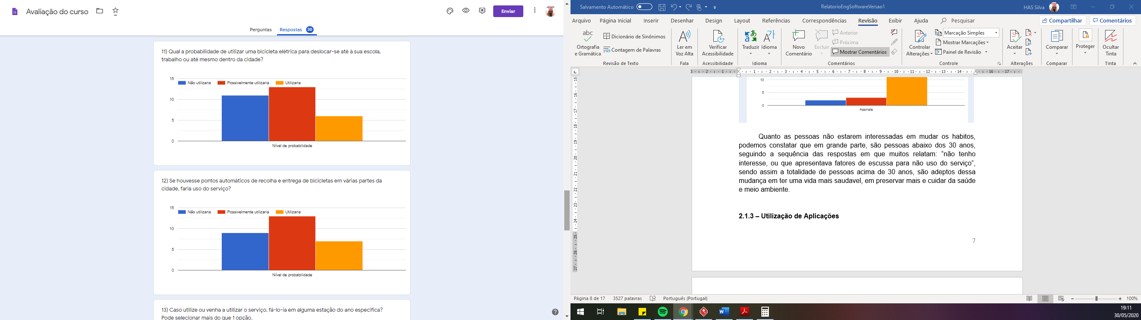

Figura 4-Formulário de hábitos saudáveis 2

Por outro lado, podemos verficar que a possibilidade de uso é grande e que um trabalho de conscientização mais aprofundado e divulgação e marketing da situação de emissões de CO² por exemplo, podemos reverter esse quadro drasticamente. Uma vez que a pessoa souber que em um trajeto diario comum de 10 minutos ela chega a produzir 510g de CO² por km, podemos atingir o âmbito de mudar a atitude das pessoas, pelo menos na questão de ir e vir ao instituto.

### 5 – Utilização de Aplicações

Enquanto utilizador fizemos uma pesquisa de três sistema diferentes, a saber: uBike, MobiCascais, U-bikeLeiria, foi criada uma simulação nesses aplicativos, para que de uma forma possível pudessemos seguir avaliando a utilização dos serviços, ações, funcionalidade e objetivos. As funcionalidades descritas e analisadas são compativeis com o que procuramos e podemos tirar certo proveito das devidas funcionalidades, dados e recursos para a elaboração do projeto em questão. As aplicações encontram-se disponível para as seguintes plataformas: iOS, Android e Windows, através das playStore de cada uma das plataformas e instalando-a num dispositivo móvel.

Apos a instalação, como em qualquer aplicativo é necessário a introdução de dados pessoais que serão guardados no perfil do utilizador. Informações como nome completo, e-mail, palavra-passe e data de nascimento, entre outros, são dados obrigatórios de introdução. Com essas ações formulamos as funcionalidades e desenvolvimento de sistema em desenho de alto nivel que poderemos demonstrar a visualização das imagens a seguir (figura 1, 2, 3, 4, 5, 6, 7).

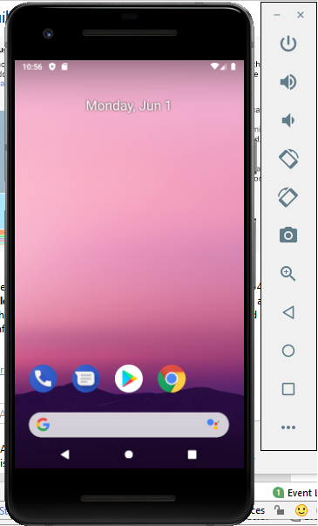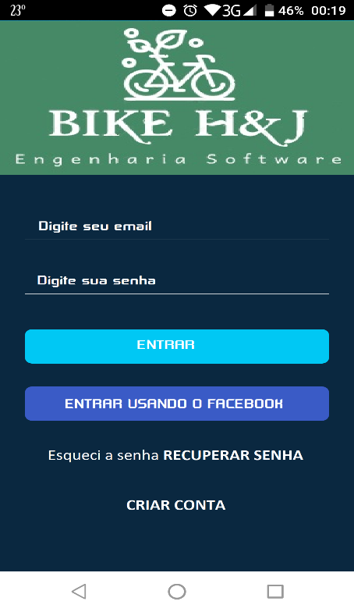

Figura 5-Tela de login

Seguindo os passos do guia do projeto o objetivo deste trabalho é desenvolver a plataforma informática que serve de base ao projeto, tendo em vista a monitorização da utilização das bicicletas, pelas telas desenvolvidas, podemos ter como base a ideia principal do software, que é o registro do utilizador, agendamento e posterior uso da bicicleta, pagamento conforme tempo de uso ou aluguel quinzenal ou mensal. Sendo assim poderá ter uma visualização nas telas seguintes do pretendido no software.

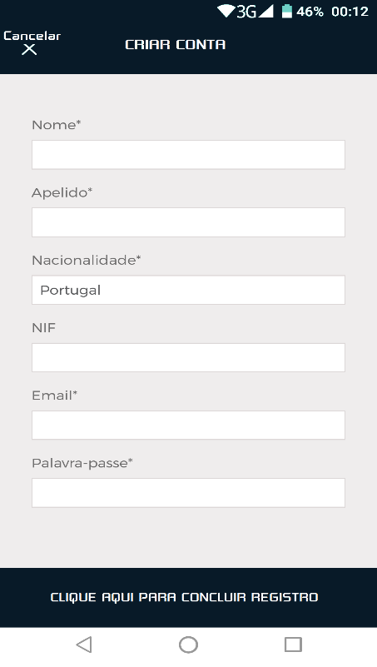

Figura 6–Dados Pessoais e de registro

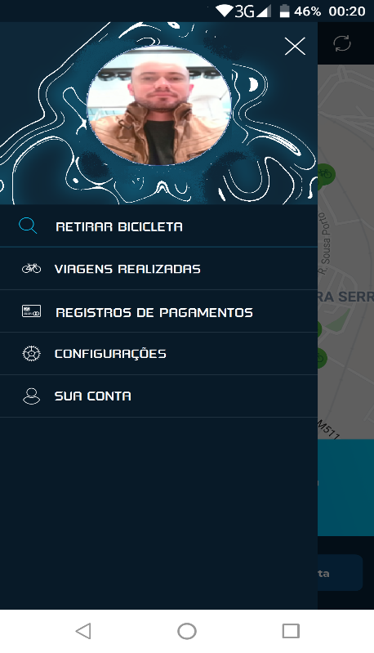

Figura 7-Painel de navegação

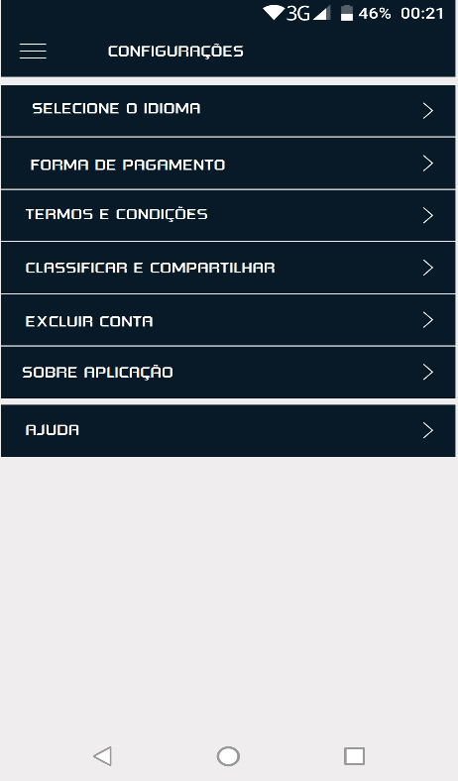

Figura 8-Painel de configurações

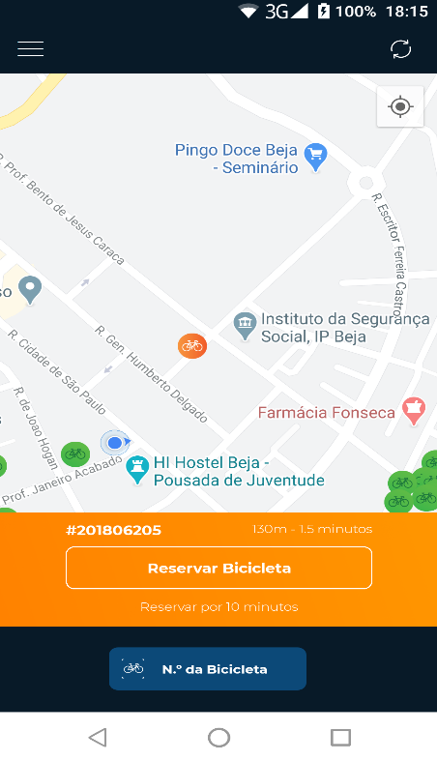

Figura 9 – Reserva da bicicleta

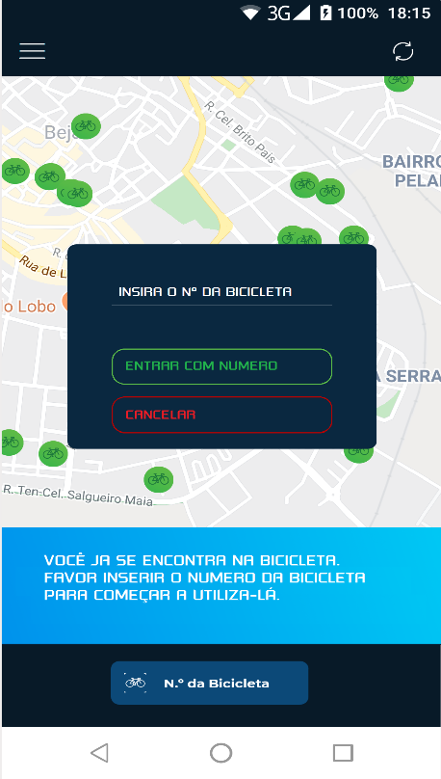

Figura 10 – Confirmação de uso da bicicleta

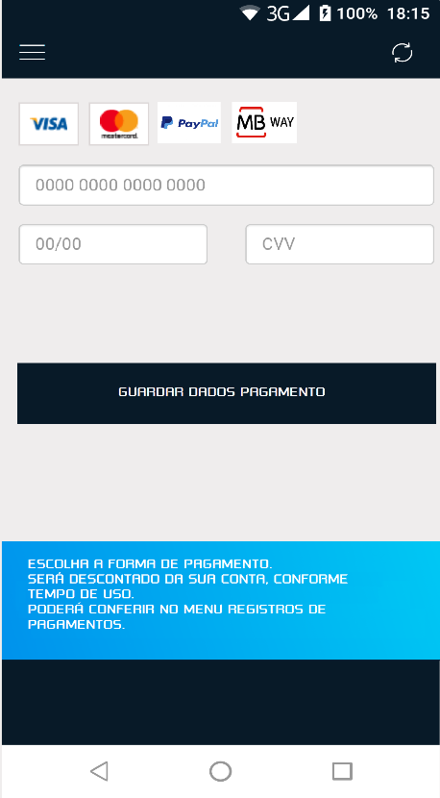

Figura 11 - Painel de pagamentos

## 6 – Especificação de requisitos

Através da recolha de informação realizada anteriormente, os sistemas são definidos durante as fases iniciais do processo do desenho, com essa ação chegamos a possibilidade conhecer e identificar os objetivos do sistema, suas pricipais funcionalidades e determinar a ação do negócio.

Compreendendo quais são os objetivos a que a U-bike Portugal espera atingir, a Bike HJ propõe analisar, identificar e descrever essas características e funcionalidades da aplicação dentro da forma de requisitos e ampliando o uso se assim for o caso. Definindo os requisitos do sistema é preciso ter em consideração alguns pontos, que são as bases dos requisitos:

* Objetivos do sistema;
* Dados do sistema;
* Modelos de clientes e utilizadores;
* Padrão de uso e designer;
* Análise de sistemas semelhantes;

Os requisitos compõem o conjunto de necessidades estabelecido pelo cliente/usuário que define a estrutura e o comportamento do software que esta sendo desenvolvido, através de uma definição clara de requisitos e uma especificação dos mesmos, podemos citar: os processos, os dados que se espera serem gerados, as restrições operacionais, as pessoas que irão se utilizar do software e todas essas questões relacionadas entre si. Para garantir que os requisitos definidos e implementados são satisfatórios, coerentes e plenamente funcionais foram definidas as premissas que o software que esta a ser desenvolvido possa:

* Permitir que o fornecedor resolva os problemas relacionados ao negócio da sua empresa.
* Atender as necessidades ou restrições da organização ou dos outros módulos do sistema.
* Permitir a flexibilidade, facilidade e uso do sistema para qualquer utilizador.

### 6.1 – Requisitos funcionais

Os requisitos diretos são chamados de requisitos funcionais e se refere as diferentes funcionalidades que o cliente ou utilizador deseja que o sistema faça, especifica uma função e a realiza tendo em consideração as funcionalidades a implementar seja por comando do utilizador ou acionados automaticamente por eventos internos ou externos do sistema. A descrição do requisito direto deve descrever detalhadamente o que se espera que o sistema faça, sem a preocupação de como ele será construído, esses requisitos capturam as funcionalidades sob o ponto de vista do utilizador.

**Cliente / Utilizador:**

* [RF001] - Efetuar cadastro;
* [RF002] - Efetuar login;
* [RF003] - Cadastrar pagamento;
* [RF004] - Selecionar serviço;
* [RF005] - Efetuar pagamento;
* [RF006] - Efetuar reserva bicicleta;
* [RF007] - Digitar código ou número de série de liberação do cadeado;
* [RF008] - Verificar área de uso e condução da bicicleta;
* [RF009] - Entrega a bicicleta no local de recolha;
* [RF010] - Calcular tempo;
* [RF011] – Verificar saldo;
* [RF012] - Realiza o pedido de nova liberação;
* [RF013] – Finalizar uso bicicleta;
* [RF014] - Partilhar serviço;

**Ver imagens do ponto acima.

|  |  |  |  |
| --- | --- | --- | --- |
| **Identificador** | RF001 | | |
| **Nome** | Efetuar cadastro | | |
| **Módulo** | Projeto U-bike – Bike H&J | | |
| **Data de criação** | 15/05/2020 | **Autor** | Hugo Alexandre |
| **Data última alteração** | 17/06/2020 | **Autor** | Hugo Alexandre |
| **Versão** | 2 | **Prioridade** | Alta |
| **Descrição** | Para todo o utilizador que deseje obter autorização de uso para as bicicletas, deverá primeiramente cadastrar no sistema. Esse é o primeiro passo de uso, obrigatório (caso não já conta cadastrada) para a posterior ação de login/entrada no sistema, obtendo assim acesso às restantes ações e funcionalidades. | | |

|  |  |  |  |
| --- | --- | --- | --- |
| **Identificador** | RF002 | | |
| **Nome** | Efetuar login | | |
| **Módulo** | Projeto U-bike – Bike H&J | | |
| **Data de criação** | 15/05/2020 | **Autor** | Hugo Alexandre |
| **Data última alteração** | 17/06/2020 | **Autor** | Jorge Colaço |
| **Versão** | 2 | **Prioridade** | Alta |
| **Descrição** | Sem cadastro previamente criado, o utilizador ficará parado na tela de login ou registro, conforme imagem 1 acima.  Após login efetuado, utilizador terá acesso a cada funcionalidade do sistema, podendo cadastrar pagamento, selecionar bicicleta e demais ações dentro do sistema. | | |

|  |  |  |  |
| --- | --- | --- | --- |
| **Identificador** | RF003 | | |
| **Nome** | Cadastrar pagamento | | |
| **Módulo** | Projeto U-bike – Bike H&J | | |
| **Data de criação** | 15/05/2020 | **Autor** | Hugo Alexandre |
| **Data última alteração** | 17/06/2020 | **Autor** | Jorge Colaço |
| **Versão** | 2 | **Prioridade** | Alta |
| **Descrição** | Após login efetuado, o utilizador terá acesso a cada funcionalidade do sistema, podendo cadastrar pagamento, selecionar bicicleta e demais ações dentro do sistema.  Os pagamentos podem ser efetuados das seguintes formas: cartão crédito ou débito, paypal, mbway. O utilizador irá adicionar um valor de saldo à sua conta e o mesmo será utilizado ao fazer uso de alguma bicicleta do sistema. | | |

|  |  |  |  |
| --- | --- | --- | --- |
| **Identificador** | RF004 | | |
| **Nome** | Selecionar serviço | | |
| **Módulo** | Projeto U-bike – Bike H&J | | |
| **Data de criação** | 15/05/2020 | **Autor** | Hugo Alexandre |
| **Data última alteração** | 02/06/2020 | **Autor** | Hugo Alexandre |
| **Versão** | 2 | **Prioridade** | Alta |
| **Descrição** | Após aprovação e creditação do valor em deposito no sistema o utilizador poderá selecionar o serviço.  Poderá escolher utilizar serviço de 10 em 10 minutos, utilizar serviço de 30 em 30 minutos, utilizar serviço de 1h em 1h, utilizar serviço durante 15 dias ou utilizar serviço mensal. | | |

|  |  |  |  |
| --- | --- | --- | --- |
| **Identificador** | RF005 | | |
| **Nome** | Efetuar pagamento | | |
| **Módulo** | Projeto U-bike – Bike H&J | | |
| **Data de criação** | 15/05/2020 | **Autor** | Hugo Alexandre |
| **Data última alteração** | 02/06/2020 | **Autor** | Hugo Alexandre |
| **Versão** | 2 | **Prioridade** | Alta |
| **Descrição** | Assim que o utilizador determinar o tipo de serviço a qual este pretende, irá aparecer o valor corresponde a esse serviço e sendo assim o utilizador poderá efetuar o respectivo pagamento, retirando do seu saldo previamente creditado o valor do serviço correspondente.  Ver imagem 7 acima. | | |

|  |  |  |  |
| --- | --- | --- | --- |
| **Identificador** | RF006 | | |
| **Nome** | Efetuar reserva bicicleta | | |
| **Módulo** | Projeto U-bike – Bike H&J | | |
| **Data de criação** | 15/05/2020 | **Autor** | Hugo Alexandre |
| **Data última alteração** | 02/06/2020 | **Autor** | Hugo Alexandre |
| **Versão** | 2 | **Prioridade** | Alta |
| **Descrição** | A reserva da bicicleta ocorre quando dentro do mapa a bicicleta for selecionada pelo utilizador e em seguida confirmando a reserva. A bicicleta será reservada por 10 minutos, após esse período a reserva é desfeita automaticamente, caso o utilizador não chegue até a bicicleta e solicite a liberação através do código da bicicleta.  Ver imagem 5 acima. | | |

|  |  |  |  |
| --- | --- | --- | --- |
| **Identificador** | RF007 | | |
| **Nome** | Digitar código ou número de série de liberação do cadeado | | |
| **Módulo** | Projeto U-bike – Bike H&J | | |
| **Data de criação** | 15/05/2020 | **Autor** | Hugo Alexandre |
| **Data última alteração** | 17/06/2020 | **Autor** | Jorge Colaço |
| **Versão** | 2 | **Prioridade** | Alta |
| **Descrição** | Após a criação da reserva o utilizador estando perto da bicicleta deverá digitar o código da bicicleta, para assim efetuar a liberação do cadeado e utilização da bicicleta.  Neste momento é iniciado o tempo de serviço ao qual o utilizador optou no [RF004].  Finalizando o tempo de serviço a bicicleta é bloqueada automaticamente [RF010], necessitando o utilizador refazer a seleção de serviço e pagamento. Conforme pontos acima do [RF004] ao [RF005]. | | |

|  |  |  |  |
| --- | --- | --- | --- |
| **Identificador** | RF008 | | |
| **Nome** | Verificar área de uso e condução da bicicleta | | |
| **Módulo** | Projeto U-bike – Bike H&J | | |
| **Data de criação** | 15/05/2020 | **Autor** | Hugo Alexandre |
| **Data última alteração** | 02/06/2020 | **Autor** | Hugo Alexandre |
| **Versão** | 2 | **Prioridade** | Alta |
| **Descrição** | A utilização da bicicleta ocorrerá dentro de um limite pré-definido, sendo uma área urbana com as mediações dos limites da cidade. Assim o utilizador deverá verificar o raio de deslocamento pretendido para não bloquear a bicicleta ao sair do perímetro da cidade. | | |

|  |  |  |  |
| --- | --- | --- | --- |
| **Identificador** | RF009 | | |
| **Nome** | Entregar bicicleta ponto de recolha | | |
| **Módulo** | Projeto U-bike – Bike H&J | | |
| **Data de criação** | 15/05/2020 | **Autor** | Hugo Alexandre |
| **Data última alteração** | 17/06/2020 | **Autor** | Jorge Colaço |
| **Versão** | 2 | **Prioridade** | Alta |
| **Descrição** | O utilizador não fazendo mais uso do serviço da bicicleta, deverá deixar a mesma em um ponto de recolha da bicicleta.  A entrega da bicicleta deverá ocorrer dentro do prazo de uso, sendo assim o sistema deverá alertar o utilizador por meio de e-mail e mensagens através da aplicação na tela faltando metade do tempo do serviço selecionado para vencer o prazo e posteriormente quando restar 5 minutos, assim o utilizador poderá se organizar, localizar e entregar. | | |

|  |  |  |  |
| --- | --- | --- | --- |
| **Identificador** | RF010 | | |
| **Nome** | Bloqueio automatico | | |
| **Módulo** | Projeto U-bike – Bike H&J | | |
| **Data de criação** | 15/05/2020 | **Autor** | Hugo Alexandre |
| **Data última alteração** | 02/06/2020 | **Autor** | Hugo Alexandre |
| **Versão** | 2 | **Prioridade** | Alta |
| **Descrição** | Após terminar o tempo do serviço selecionado a bicicleta bloqueia automaticamente as rodas, deixando de ser possível que o utilizador possa andar com ela. Após ocorrer o bloqueio da bicicleta o utilizador deverá voltar ao [RF004] e proceder com a escolha do serviço, pagamento e liberação da bicicleta novamente. | | |

|  |  |  |  |
| --- | --- | --- | --- |
| **Identificador** | RF011 | | |
| **Nome** | Verificar saldo | | |
| **Módulo** | Projeto U-bike – Bike H&J | | |
| **Data de criação** | 15/05/2020 | **Autor** | Hugo Alexandre |
| **Data última alteração** | 02/06/2020 | **Autor** | Hugo Alexandre |
| **Versão** | 2 | **Prioridade** | Alta |
| **Descrição** | Para efetuar a solicitação do serviço pretendido o utilizador deverá ter saldo em conta para executar a ação. Sendo assim o saldo financeiro estará disponível na tela do serviço para que o utilizador veja qual serviço pretende usar mediante seu saldo disponível.  Caso o utilizador queira efetuar novo pagamento para uso do serviço, deverá ir ao [RF005]. | | |

|  |  |  |  |
| --- | --- | --- | --- |
| **Identificador** | RF012 | | |
| **Nome** | Realizar pedido de nova liberação | | |
| **Módulo** | Projeto U-bike – Bike H&J | | |
| **Data de criação** | 15/05/2020 | **Autor** | Hugo Alexandre |
| **Data última alteração** | 02/06/2020 | **Autor** | Hugo Alexandre |
| **Versão** | 2 | **Prioridade** | Alta |
| **Descrição** | O utilizador poderá efetuar o pedido de uma nova liberação caso pretenda utilizar duas bicicletas, ou renovar o tempo já vencido da sua bicicleta.  Neste caso o utilizador poderá adicionar o código de liberação e solicitação de uma bicicleta, sendo a bicicleta adicionada ao seu utilizador e com o tempo conforme serviço desejado anteriormente. | | |

|  |  |  |  |
| --- | --- | --- | --- |
| **Identificador** | RF013 | | |
| **Nome** | Finalizar uso bicicleta | | |
| **Módulo** | Projeto U-bike – Bike H&J | | |
| **Data de criação** | 15/05/2020 | **Autor** | Hugo Alexandre |
| **Data última alteração** | 02/06/2020 | **Autor** | Hugo Alexandre |
| **Versão** | 2 | **Prioridade** | Alta |
| **Descrição** | O utilizador poderá finalizar o uso da bicicleta a qualquer momento, independente do serviço [RF004] selecionado. Bastando que o utilizador esteja em um ponto de recolha para que a entrega seja efetuada.  Assim por alguma situação que seja necessário a mudança do serviço selecionado o utilizador poderá efetuar a finalização e a entrega da bicicleta. | | |

|  |  |  |  |
| --- | --- | --- | --- |
| **Identificador** | RF014 | | |
| **Nome** | Partilha de serviço | | |
| **Módulo** | Projeto U-bike – Bike H&J | | |
| **Data de criação** | 15/05/2020 | **Autor** | Hugo Alexandre |
| **Data última alteração** | 02/06/2020 | **Autor** | Hugo Alexandre |
| **Versão** | 2 | **Prioridade** | Baixa |
| **Descrição** | O utilizador terá a possibilidade de partilhar o serviço com amigos ou familiares, podendo selecionar até 3 bicicletas ao mesmo tempo de uso.  Para isso o utilizador deverá executar os [RF004] até o [RF007] para número total de 3 bicicletas para compartilhamento com amigos ou familiares que queira. | | |

### 6.2 – Requisitos não funcionais

Os requisitos não funcionais ou indiretos procuram garantir um funcionamento correto e seguro do sistema, os requisitos indiretos referem-se as qualidades globais do software, como sua facilidade de manutenção, segurança, facilidade de utilização e acessibilidade, desempenho ao imporem certas restrições ao mesmo, limitando as possibilidades de implementação. A descrição destes requisitos está associada a definição de usabilidade propriamente dita, baseando no descrito, a forma desse funcionamento visa criar um ambiente seguro, eficiente e estável, melhorando a experiência do utilizador.

Assim, é possível demarcar os seguintes requisitos:

* Confidencialidade de dados dos utilizadores;
* Percepção comum entre desenvolvedores, utilizadores sobre o sistema;
* Interação entre pessoa computador;
* Utilização em varios dispositivos;
* Uma fonte confiável para estimativa de custos, pessoal e prazos.
* Comunicação com o Google Maps e localização;
* Utilização de uma base de dados;

## 7 – Diagramas de casos de uso

O diagrama de caso de uso descreve/auxilia no levantamento dos requisitos funcionais do sistema, um novo sistema que será desenhado, é uma excelente ferramenta para o levantamento dos requisitos funcionais do sistema. UML é um acrônimo para a expressão Unified Modeling Language. Pela definição de seu nome, vemos que a UML é uma linguagem que define uma série de artefatos que nos ajuda na tarefa de modelar e documentar os sistemas orientados a objetos que desenvolvemos, então no diagrama de casos de uso, descrevendo um conjunto de funcionalidades do sistema e suas interações com elementos externos e entre si.

* Cenário: compreende uma sequência de passos que descreve uma interação entre um utilizador e o sistema.
* Ator: utilizador do sistema, seja cliente ou fornecedor do serviço.
* Use Case: tarefa ou uma funcionalidade realizada pelo ator.
* Comunicação: é o que liga um ator com um caso de uso.

Possíveis casos de uso para o sistema foram consideradas com as seguintes possibilidades:

* Qual função um ator vai obter do sistema?
* Definição de Requisitos - Novos casos de usos geralmente geram novos requisitos conforme o sistema vai sendo analisado e modelado;
* O sistema armazena informação em qual banco de dados?
* Geração de Casos de Teste - A junção de todos os cenários para um caso de uso pode sugerir uma bateria de testes para cada cenário.
* Haveria possibilidade de notificação com o ator sobre mudanças no sistema?
* Comunicação com os Clientes - Pela sua simplicidade, sua compreensão não exige conhecimentos técnicos, portanto o cliente pode entender muito bem esse diagrama, que auxilia o pessoal técnico na comunicação com clientes;

Visando os pontos citados acima podemos pensar no seguinte:

* Quem é o publico alvo do sistema?
* Quem fornece informação ao sistema?
* Quem é responsável pela administração do sistema?
* O sistemas comunica com algum outro tipo de sistema?

Nesta etapa identificamos os seguintes atores do sistema:

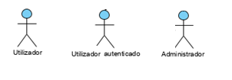

Figura 12– Autores do sistema

O diagrama de caso de uso descreve os utilizadores a trabalhar no sistema ou executar ação, tarefas por assim dizer. Sendo assim obtemos a capacidade que um usuário utiliza para resolver determinado problema ou atingir o objetivo pretendido. Essa capacidade que deve ser atendida pelo sistema “software” ou componente de um sistema para satisfazer a ação, padrão desejado ou especificação do documento formalmente imposto.O conjunto de todos os requisitos que formam a base principal para o desenvolvimento de um software ou componentes de um software.

Assim optamos por dividir a ação do utilizador em duas partes, a primeira que leva exclusivamente ao “login”, ou seja, cadastro no aplicativo e a segunda que leva satisfazer a ação, padrão desejado ou especificação do documento formalmente imposto. O administrador é o autor que estrá como suporte, acesso e visualização das informações, uma vez que o sistema esta desenhado para a autonomia continua do utilizador junto ao sistema software disposto aqui no projeto.

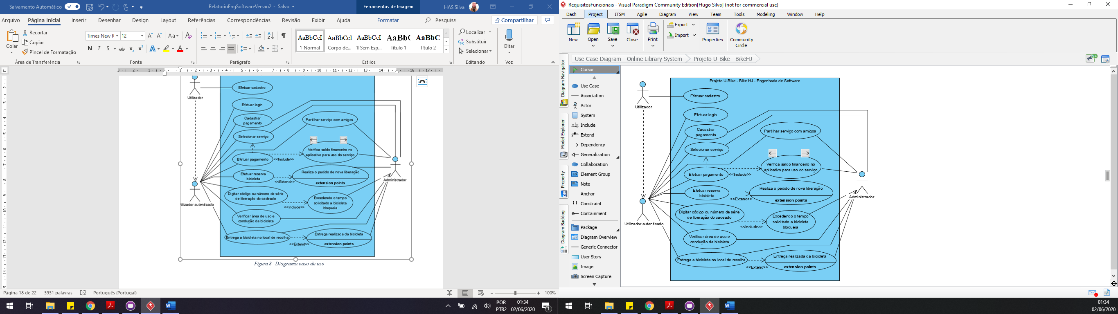

Figura 13– Diagrama caso de uso

# 8 – Desenho

## 8.1 – Diagramas de sequência

O diagrama consiste em mostrar como as mensagens entre os objetos são trocadas no decorrer do tempo para a realização de uma operação, sequência mostrada numa interação, são mensagens ou comunicação se assim podemos dizer entre vários objetos num certo contexto, analisando os casos de uso e as operações. Esta sequências tratam de interações em um determinado caso de uso e é apresentada de forma cronológica, assim conseguimos averiguar as tarefas de cada objeto no sistema.

Para cada caso de uso desenvolvemos os respetivos diagramas de sequência:

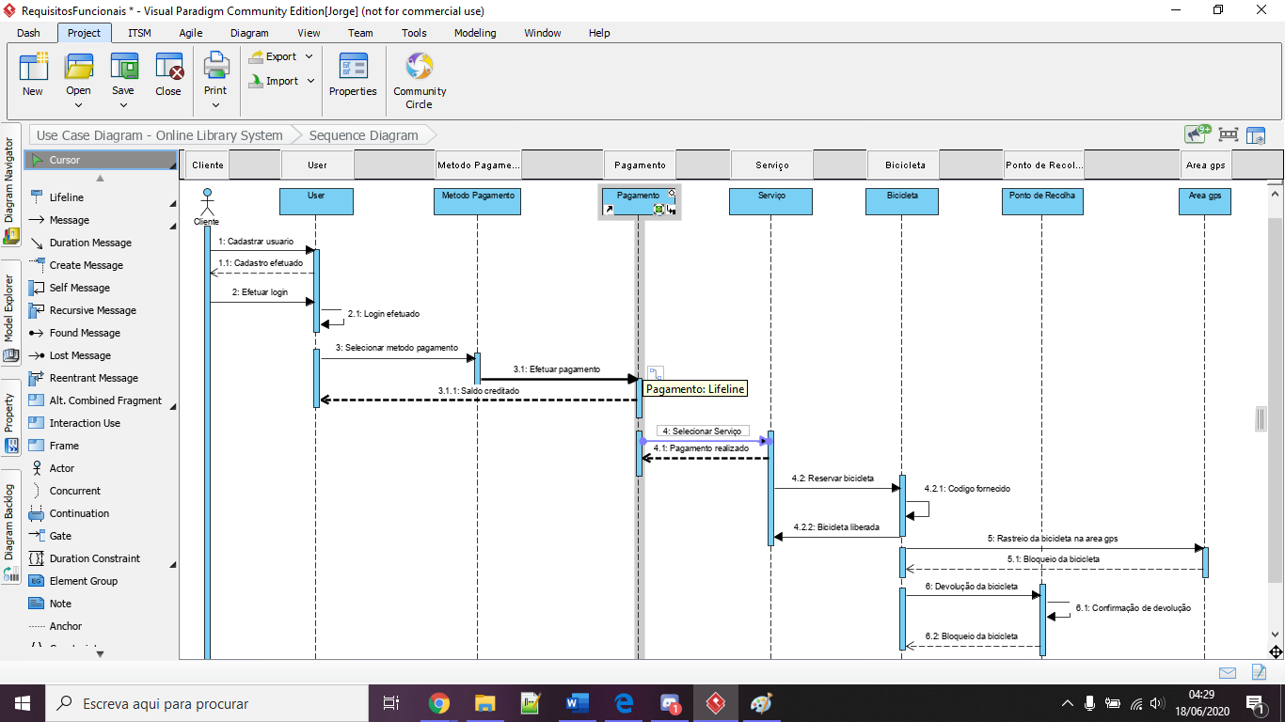

Figura 14– Diagrama caso de uso

## 8.2 – Diagrama de classes

Diagrama de classes é um diagrama estático, em programação esse diagrama de classes é uma representação da estrutura e relações das classes que servem de modelo para objetos.O diagrama de classes não é usado apenas para visualizar, descrever e documentar diferentes aspetos de um sistema, é composto por atributos e operações, descrevendo as informações, sob a forma de atributos mas também para construir um código executável do aplicativo de software. O diagrama de classes descreve os atributos e tarefas de uma classe ou parte espécifica e também as restrições impostas ao sistema.

Visando a criação do sistema U-bike, para o IPBeja por exemplo, criamos o seguinte diagrama de classes:

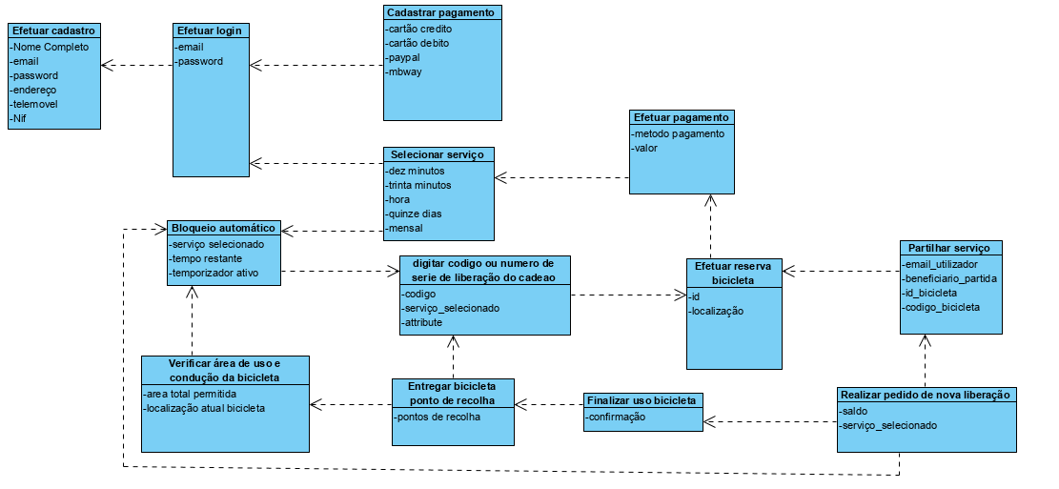

Figura 15– Diagrama classes 1

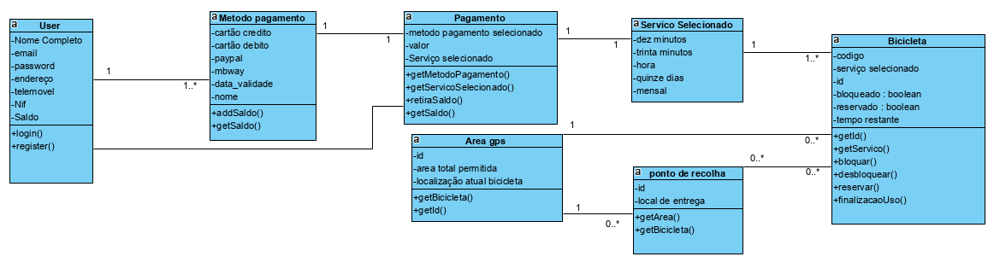

Figura 16– Diagrama classes 2

# 9 – Mecanismos de validação e controlo de versões

Um sistema de controle de versão busca gerenciar diferentes versões de um projeto que implique trabalhos de grupo ou até mesmo individual. Passa a ser essencial atribuir determinadas tarefas a cada colaborador, com isso buscamos resultados como: eficiência, segurança, rapidez de execução. Nesta colaboração se torna cada vez mais indispensável esse mecanismos de controlo de versões. Este tipo de ferramentas possibilita a atualização de ficheiros, codigos e até mesmo verificação de utilizadores, além da consulta de versões anteriores dentro do ficheiro.

Cada utilizador poderá consultar os ficheiros no repositório, tendo claro um acesso associado ao repositório, oferecendo uma maneira muito mais segura e eficaz de organizar os projeto, foi fundamental utilizarmos esse mecanismo de controlo de versões no nosso projeto, assim dividindo ou corrigindo as tarefas, podemos trabalhar de forma pratica e agil sobre o projeto.

Optamos por utilizar a ferramenta GitHub, sendo um ferramenta de repositório online, da empresa Microsoft atualmente, gratuito e público, apesar de incluir opções de privacidade caso necessite, é também uma ferramenta que contribui para a segurança no desenvolvimento do projeto, podendo armazenar várias versões dentro do mesmo trabalho.

<https://github.com/haspimenta/EngenhariaSoftware>

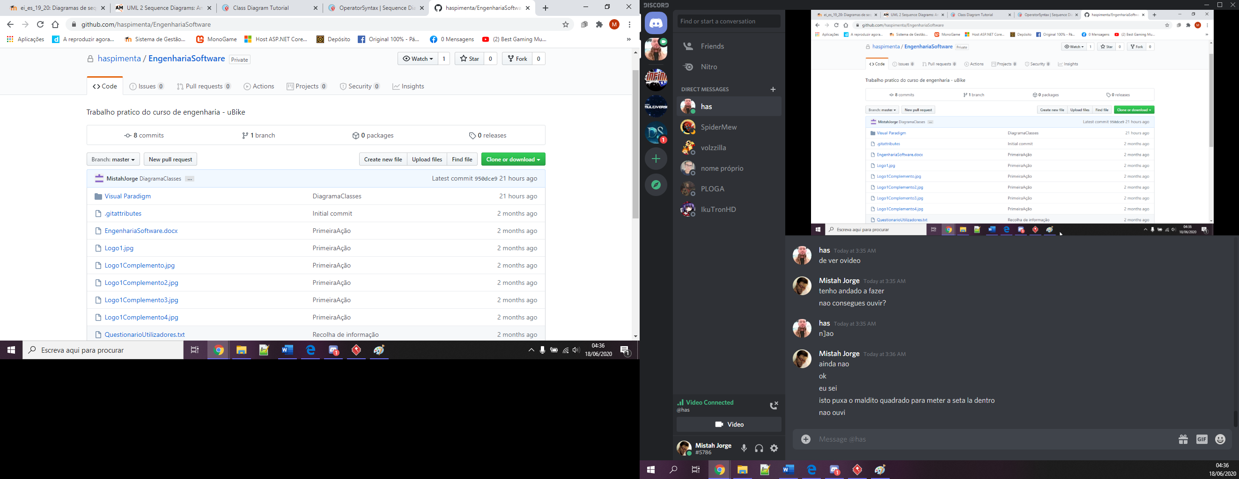

Figura 17– Git e Github

# 10 – Conclusão

A conclusão deste trabalho prático, permitiu compreender melhor todos os processos associados à implementação e gestão eficiente juntamente conceitos obtidos o ciclo da materia de engenharia de software, colocando em prática conceitos relacionados com o planejamento de casos de uso, construção dos diagramas de classes, diagramas de sequência e a metodologia UML em si.

Os resultados obtidos podem continuar sendo melhorados e adequados dentro das conformidades dos códigos de uma maneira mais integra e enxuta assim como ampliar as ações e execução do projeto. Compreendemos a importância destes elementos no desenvolvimento de um software, os conceitos estudados nesse projeto podem ser utilizados em outras aplicações e projetos similares uma vez que concede um planejamento eficaz do projeto, procurando encobrir possíveis falhas ou erros no sistema, bem como o aumento da eficiência de trabalho.

No que diz respeito a configuração, funcionalidades, desempenho, segurança, a realização do projeto demonstrou que as dificuldades encontradas estão relacionadas à identificação de casos de uso e obtenção de informações concisas, pois precisamos de dados coerentes, evitando repetições ou redundâncias. De uma forma simples e com todos os resultados obtidos, buscamos demonstrar em geral todos os passos executados para a elaboração do projeto, assim como as funcionalidades e demais especificações atraves de impressões em tela, permitindo assim sua reprodução de valores, especificações e atendimento quanto aos quesitos.

Concluímos o presente trabalho com o sentimento de ter alcançado resultados satisfatórios, proposto pelo projeto U-bike Portugal, através da docente Isabel Brito e que não existe limite para a aplicação neste modelo de funcionamento e melhoria de qualquer parte do projeto, além de despertar a consciencia das praticas necessarias no desenvolvimento de um projeto de software durante todo o percurso, desde o levanto de dados e requisitos a entrega do mesmo.

**11 – Bibliografia**

https://pt.wikipedia.org/wiki/Diagrama_de_classes

https://medium.com/lfdev-blog/como-escrever-requisitos-de-software-de-forma-simples-e-garantir-o-m%C3%ADnimo-de-erros-no-sistema-app-74df2ee241cc

https://www.lume.ufrgs.br/bitstream/handle/10183/3109/000332308.pdf?...1

https://pt.wikipedia.org/wiki/Diagrama_de_caso_de_uso

PRITCHARD, Pessanha; et al.Use a Cabeça - Análise e Projeto Orientado ao Objeto;Alta Books.

GUEDES, Gilleanes T. A.UML – Uma abordagem Prática ,3º ed.Novatec, 2008

http://www.dsc.ufcg.edu.br/~jacques/cursos/map/html/uml/diagramas/interacao/sequencia.htm

http://www.inmetro.gov.br/metcientifica/palestras/astorfilho.pdf

http://www.imt-ip.pt/sites/IMTT/Portugues/Condutores/Ecoconducao/Paginas/Ecoconducao.aspxhttps://medium.com/operacionalti/uml-diagrama-de-casos-de-uso-29f4358ce4d5

http://www.linhadecodigo.com.br/artigo/3224/analise-e-especificacoes-de-requisitos.aspx

http://www.macoratti.net/07/12/net_fer.htm

https://edisciplinas.usp.br/pluginfile.php/3720765/course/section/857581/Aula02_CasosDeUso.pdf